吗瓜友们，大家晚上好。

今天岱岱和大家聊一下中国民营企业。

我们国家和西方不一样，是在信奉马克思主义执政党领导下的社会主义国家，后来随着历史阶段的发展，民营经济从收回到放开，到现在蔚为大观了。

但是，这个国家性质的特殊性，始终是民营企业家们心里的一根刺，毕竟啊，马克思自己就曾说过：

**“可以用一句话概括马克思主义，那就是消灭私有制！”**

马克思主义的革命性即使经过了三个代表的中国化理论阐述，，到底还是让众多民营企业家意难平。

中国改开以来，民营企业家发生了很多大事，中国民营企业家这个群体，在历史上曾三次受到震动，甚至“动摇军心”。

岱岱今天，有感而发和大家聊一聊。

改开后特别是南方讲话后，民营企业雨后春笋般的壮大，并登堂入室，得到国际意志的背书，然而依然有一些民营企业家拎不清，导致大起大落。

比如天津有个大邱庄，被誉为中国第一农民企业家的禹作敏就是大邱庄庄主，还是当时炙手可热的红顶商人，结交高层，身兼要职，全国政协委员，上过春晚亮相，拿过全国改革人才金杯奖。

当时禹作敏牛到了什么地步呢？

他曾对一群前来考察的官员说：**“局长算个球，我要当就当副总理。”**

因为忘乎所以，所以肆意妄为。

1990年初，大邱庄发生打死人的恶性事件，禹作敏竟然武装队伍对抗执法，搞的很大啊，然而，那时的中国社会气氛，是对民营企业的矫枉过正，民营企业是改开的代表，所以很多人认为，禹作敏不会倒下。

和禹作敏交好的鲁冠球，便一直非常关心大邱庄事件，鲁冠球在一张便条中写道：

“目前在社会各界对你及大邱庄颇为关注。大家普遍认为，事已至此，以妥协平息解决为上策。

因为**“投鼠忌器”**，所以我认为只有发展生产增强经济实力才是基础。希望您心胸开阔，保重身体是本也。”

鲁冠球所谓的投鼠忌器，就是指当时社会气氛把禹作敏包装成改开路线下的农业企业家代表，红顶商人，所以鲁冠球认为国家考虑到社会影响，也不会对禹作敏动真格的。

禹作敏本人那么狂，也有一定自持身份的原因。

结果我们都知道了，1993年，禹作敏因铁证如山的犯罪，被判处有期徒刑二十年，下辈子就交待进去了。

不仅鲁冠球受到很大刺激，其他改开后成长起来的民营企业家们，也很受刺激。

在《人民日报》任职的凌志军记得：

“那几天家里的电话铃声一直响个不停，很多人想打听他的情况。这些人大都是中国改革潮流中的风云人物，他们把禹作敏视为同类，自然也把他作为改革的象征，他们都在问同一个问题：

**对禹作敏的打击，是不是冲着改革来的？”**

这件事在当年闹的很大，但是，还没有达到让民营企业家们“动摇军心”的地步。

因为，首先是禹作敏个人的确太狂了，太不像话了。

自己肆意打死人，武装对抗国家执法，口出狂言要当副总理，大家都知道禹作敏的作风，不作死就不会死。

其次，禹作敏事件也含有zhegnzhi因素。

这个当时的民营企业家们，有信息渠道的还是知道的，所以既然你是入局的，那你后面被出局，也不要埋怨谁。

**“权利得来的财富，必将被权力重新洗牌”**

最后，就是只有禹作敏一个人出事，当时很多企业家安稳做生意的大都比较平安。

是的，禹作敏事件有特殊性，是孤例，不能代表国家对民营企业这个群体产生别样的心思，所以虽然当时议论纷纷，但这个群体最多感伤几句，吸取教训，没有动摇军心。

到了2000年后，三个代表提出了，这个群体就更稳了。

真正第一次动摇民营企业军心的事，出现在2004年。

2004年，首先是交接后的新一届来了，然后，是铁本事件爆发了。

那个时候，中国经济腾飞，钢铁需求猛涨，几乎到了“一天一价”的地步。全国钢铁厂的门口，来自全国各地的大卡车每天排成长龙，直接现钱提货。

狂热的市场需求，导致了投资的狂热涌入。

全国资本涌入，都在大手笔筹划建钢铁厂，常州的一家民营企业，戴国芳铁本在常州政府的支持下，要启动一个投资上百亿元、占地近万亩的钢铁项目。

这在当时将是中国最大的钢铁厂。

搞成了，戴国芳将成中国首富。

而地方要搞这么大项目，是必须通过中央的发改委的，就需要时间，而时间就是金钱，更怕审批不过，于是地方开绿灯，把大项目分拆成几个小项目，避开中央审批，自己就火速通过了。

然而，钢铁大热下，中央坐不住了。

中央首次提出了宏观调控的概念。

是的，**对钢铁的宏观调控早在房价之前呢。**

经济过热，国家就想降降温，就想对钢铁降降温。

最好的方式就是杀鸡儆猴。

调查了一圈后，常州的铁本被选中了，一个由九部委组成的专项检查组赶赴常州，对铁本项目进行全面检查。这是自1991年的柳市事件后，中央九大部委第二次针对一个地方项目进行空前的联手行动。

然后，戴国芳入狱。

这件事，直到导致了民营企业家们集体的情绪爆发，产生了历史上第一次动摇军心。

为什么呢？

首先，戴国芳和禹作敏不一样。

禹作敏是狂，是作死，而戴国芳是真正的老实厚道本分的人。

戴国芳在当地被誉为“五不老板”——不坐高级轿车，不进娱乐场所，不大吃大喝，不赌博，甚至不住高级宾馆。戴国芳的人品，在企业家圈子里有口皆碑，也是当地愿意支持他的一大原因。

所以戴国芳出事，企业家们很惊讶。

其次，戴国芳没有参与政治。

**“权利得来的财富，必将被权力重新洗牌”**，所以，禹作敏不值得同情，而戴国芳不一样，他的的确确靠着本事吃饭，查来审去，都查不到他有什么权钱交易，当地政府不是因为私人利益输送给戴国芳大开绿灯，而是为了常州发展大局力撑戴国芳。

所以所以戴国芳出事，企业家们很伤心。

然后，铁本有选择性执法之嫌疑。

所谓的宏观调控，是遏制盲目投资、低水平重复建设的势头，**然而铁本筹划的项目建设水平很高，甚至高于中国国营钢铁厂，如果投产，国企都打不过铁本，何来低水平重复建设？**

而当时国企钢厂还有很多低水平低效率的地方，却没有受到宏观调控可以大干特干，民企的就要各种审查各种划界。

西天取经路上，孙悟空打死的妖怪都是没背景的，有背景的都不敢打死，都杀人放火金腰带了。

所以戴国芳出事，企业家们很寒心。

最后，是铁本事件未审先判，最后却乌龙结尾。

戴国芳被捕，在小组还未调查清楚之前，新华社就马上发稿，列举了联合调查组认定的铁本五大问题，包括越权审批、违规征地、骗取贷款、违反贷款审批及大量偷税漏税。

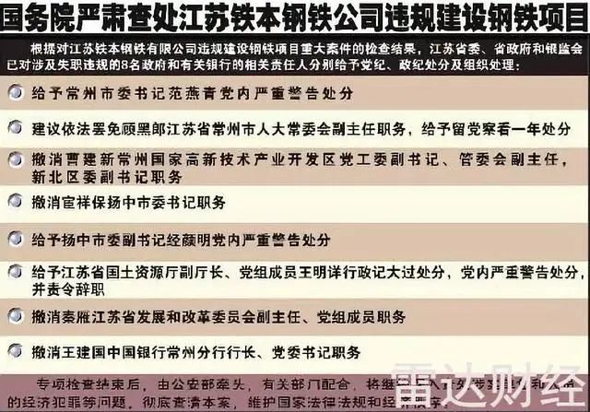

**未司法审理就行政定性了……**

雷霆万钧之下，铁本成为轰轰烈烈的宏观调控运动的牺牲者。

最后查来查去，戴国芳什么其他罪都没有，只有被冠以“虚开用于抵扣税款发票罪”，判刑5年

而且，原来想杀鸡儆猴，也没达到效果。

2005年，钢产量继续在高速增长的轨道上前行，全国生产钢材3.71亿吨，同比增长又达到24.1%。更有意味的是，在2004年，全国只有两家钢铁厂的钢材产量超过1000万吨，而到2005年则一下子猛增到了8家，其中除了沙钢，均为国有大型企业。

从数据的意义上看，铁本的“杀鸡儆猴”效应并没有真正达到。

由此案，有人因此将宏观调控戏称为**“宏观过热，调控民企”。**

所以铁本这件事啊，做的真的很不好看。

很不好看，直接引发了中国企业家们第一次“军心动摇”

因为之间朱相受东南亚危机，对国企抓大放小，只允许民企吃小的，钢铁铁本事件中钢铁这块大肉，也是国企吃不给民企吃，所以企业家们从铁本事件发散开来，**认为国家可能对他们这个群体有戒心，不是完全信任的。**

04年05年中国企业家的舆论动态，我们都心里有数，为了稳定军心，05年我们首次出台了出台了支持、鼓励和引导非公经济的36条：

一、放宽非公有制经济市场准入

二、加大对非公有制经济的财税金融支持

三、完善对非公有制经济的社会服务

……

等等。

“非公有制经济36条”的公布，是我国至建国以来，我国政府对“非公有制经济”发展清除体制性障碍的第一声。

这第一声，承诺非公有制经济主体可以与公有制经济主体一样，在同一起跑线上，成为我国市场经济的竞争主体。

文件分量不可谓不大，中国民营企业家们躁动的心，被安抚了。

时间，来到2010年，这一年，又出事了。

后危机时代，中国当时的金融体制还未能满足民营企业的需求，所以民间金融应运而生。

当然，也乱象丛生。

2010年之前的19年年末，治理江浙金融混乱的代表案件，涉案上亿的吴英，迎来了一审判决。

嗯，**死刑。**

对中国金融体制的批判，对吴英量刑是否合理的讨论，又引发了强烈影响。

黄光裕出事对民营企业家们，都没有那么大触动。

后来，著名财经作家吴晓波都认为，杜益敏、吴英等诸多人物的出现，是在现有金融体系结构不合理的背景下发生之制度性悲剧。一个很可能的情况是，再过若干年，随着中国金融体制的市场化改革，杜益敏和吴英们的行为应是符合商业规律和合法的。

10年的大事还没完。

2010年，山西启动最大规模煤炭行业整合重组，办矿企业主体由原来的２０００多家减少到１３０家，无数煤老板收到一笔钱后被行业扫地出门，不得不含泪去北京上海买房，含泪捧女明星拍电影。

这次整合重组又引发了关于**“国进民退”**问题的较大争议。

 中国民营企业家对某些行业垄断的加剧，以及对民间投资行业准入的限制，再度忧心起来。

两件事叠加，2010年，再度严重动摇民营企业的军心。

上面还是一样的回应，提出了鼓励和引导民营资本投资的新36条。

嗯，上个十年，我们提出了针对非公经济的两个36条。

这是继2005年《国务院关于鼓励支持和引导个体私营等非公有制经济发展的若干意见》（史称“非公36条”）以后，就启动民间投资，调整国民经济的微观格局，发展非公有制经济的又一项重大举措，在后金融危机时代的微妙时刻。

然而，如果第一个36条能落地能实践的话，又怎么需要第二个36条呢？

新36条到现在，也已经没多少人记得了。

上面两次，都是上个十年，离得有点远，第三次，就离我们近了。

而且是我们亲自见证的。

是的，18年中国经济本就艰难，还是改开40周年，有个叫吴小平的写了篇上达天听的爆款文章。

《中国私营经济立场论》

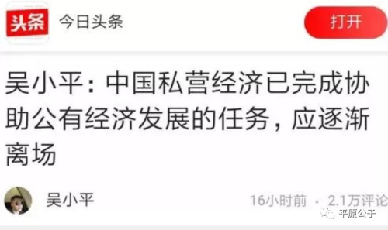

改开40周年，如此特殊的年份。

经济不景气，大家心里有气。

直接让私营经济立场，怪不得第三次动摇军心了。

这件事离我们不远，大家对当时的议论纷纷人言汹汹，肯定还有印象。

而我们对这一次动摇军心的应对，就不是什么新新36条。

而是最高直接召开了企业座谈会。

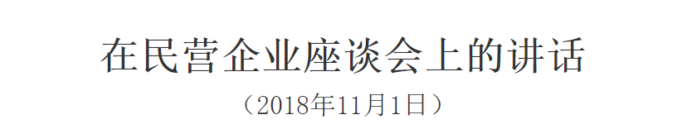

大谈特谈民营经济的“五六七八九”特征。

即贡献了50%以上的税收，60%以上的国内生产总值，70%以上的技术创新成果，80%以上的城镇劳动就业，90%以上的企业数量。

一句话——

**“你们对国家这么重要，怎么可能退场呢！？怎么能退场呢！？”**

因为及时把控到舆论动态的走向，并及时作出有力的应对，18年，动摇的军心安抚了下去。

18年那会我们稳住了，按理说，不出大事能稳个几年的。

可谁想到2020年这么牛，天天见证历史啊。

新冠疫情这个最大黑天鹅，对社会冲击的是不要不要的，对经济冲击的是不要不要的，民营企业家这个群体也是太难了。

熬过了中美贸易战的，怕也难熬过新冠疫情。

于是，在18年后我们又在20年，召开了这次企业家座谈会。

公家的，私人的，外资的，都有代表来了。

当然，对非公经济 还是一样的基调，毫不动摇支持引导。

还有加一个，十四五规划要搞了，都是一家人，大家给给意见建议。

那么今年因为这个疫情，中国民营企业家，是否会第四次动摇军心呢？

岱岱认为，不会。

首先，没有对比就没有伤害，中西抗疫表现摆在这里。

新冠疫情下，中国可以说是全球做的最好的了，所以大家虽然因为疫情生意难做了，但心里还是有底的，知道自己难做，国外的同行只有更难做。

所以即使有人有怨气有怨言，都会注意尺度，把握理性。

其次，是我们在抗疫初期就针对性的对中小企业进行补贴扶持，保证产业链不崩。

别说这几年来对非公经济几万亿效应的放权让利，疫情没多久国家就出了几万亿抗疫国债。

大家不是瞎子，上个十年搞了2个36条，加起来都没这几年的放权让利多。

成绩是实打实的，要肯定的。

最后，是一直在做的刀刃向内。

我们还让金融机构对中小企业让利，几万亿的规模，还各种削减金融福利，这些都是实打实的刀刃向内，实打实的让利。

后来还放出了民营企业入仕的口子，给了各方大大的想象空间，安抚效果max。

这个上个十年是真没条件做到，想做都没条件做到的。

三个客观事实加起来，所以，岱岱认为，18年那波他们的确是动摇军心了，但20年这波，他们有想法有言论，但不会如18年那波不成熟不理性。

今年虽然很难，比18年还难，但岱岱相信，中国民营企业家们，没有动摇军心。

今年没有第四次动摇军心。

不过，中国民营企业家们是个大群体，各行各业的都有，其中有个细分群体，估计动摇军心了。

毕竟，房市一直摁住，某一线城市疫情房价偷跑后都被亮出来打，8月份正国级主持高规格会议，划出三条红线严格执行，有的二三线房地产商人资金链紧张想降价出售当地却压着。

而且重要的今年的企业家座谈会，听取十四五规划各方意见的会，房地产商没有一个受到邀请。

没有一个房地产商。

2020年，中国民营企业家这个大群体，基本上情绪是可控的。

但是细分下来，其中的房地产商群体，之前天子骄子的房地产商群体，真的不自信了。

时代不属于他们了。

这个群体，又没得到高层足够的安抚，所以，他们可能真的军心动摇了吧。

哦，**不是动摇，是辟谣。**

